Гурген Ашотович Аскарьян
(к восьмидесятилетию со дня рождения).
Б.М. Болотовский
Физический институт им. П.Н. Лебедева РАН
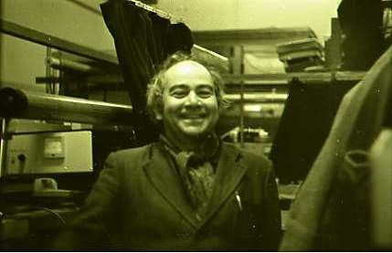
В декабре 2008 года исполнилось восемьдесят лет со дня рождения Гургена Ашотовича Аскарьяна (1928 – 1997) – выдающегося физика, сочетавшего в своей деятельности черты специалиста высочайшей квалификации и в экспериментальной и в теоретической физике.
Г.А. Аскарьян был выпускником Московского Государственного университета. Еще на студенческой скамье он предложил новый способ регистрации быстрых заряженных частиц. Он предлагал определять траекторию частицы по пузырькам пара, которые образуются на ее пути в перегретой жидкости. Г.А. Аскарьян обсудил эту идею с несколькими товарищами-однокурсниками, а также с некоторыми преподавателями. Он этим ограничился и не опубликовал свое предложение. Через несколько лет это предложение осуществил независимо Дональд Артур Глезер из Калифорнийского Университета. Созданная Д.А. Глезером пузырьковая камера быстро вошла в арсенал детекторов, применяемых в физике высоких энергий, а сам Глезер был удостоен Нобелевской премии по физике. Тот факт, что Г.А. Аскарьян высказал идею пузырьковой камеры до Глезера, мало кому известен.
Из многих важных достижений Г.А. Аскарьяна мы упомянем здесь лишь некоторые.
Им было открыто важное явление в нелинейной физике – самофокусировка мощного пучка света. Как известно в линейной электродинамике невозможно построить световой пучок с неизменным сечением по длине. Все пучки расходятся, одни больше, другие – меньше. В нелинейной среде, как это впервые указал Г.А. Аскарьян, возможно создание пучка, который не расходится. Причина заключается в том, что сильный пучок электромагнитных волн меняет свойства среды. Значения диэлектрической постоянной среды внутри и вне пучка становятся различны. При этом оказываются возможны такие изменения диэлектрической постоянной, что пучок как бы сам себе приготовляет волновод (если диэлектрическая постоянная среды внутри пучка становится больше, чем вне пучка). Это открытие Г. Аскарьяна было признано при его жизни и удостоено Ленинской премии (в то время – высшим научным отличием).
Г.А. Аскарьян выполнил несколько работ, посвященных радиоизлучению ливней заряженных частиц, которые развиваются в атмосфере под действием быстрых частиц, попадающих на Землю из космоса. В отношении электромагнитного воздействия ливень эквивалентен кратковременному току в атмосфере (Аскарьян впервые отметил, что ливень не является нейтральным), а кратковременный импульс тока является источником радиоизлучения. Г. Аскарьян оценил интенсивность этого излучения и показал, что излучаемая мощность достаточна для того, чтобы регистрировать ее с помощью радиоприемника на достаточно большом (десятки километров и более) расстоянии от ливня. Открытое и исследованное Аскарьяном явление было названо эффект Аскарьяна. В последние годы регистрация ливней с помощью эффекта Аскарьяна получила заметное развитие, многие радиоастрономические станции в расписании своей работы выделяют время на такую регистрацию.
Отмечу еще, что Г.А. Аскарьян был человеком редкого остроумия. Его шутки, анекдоты, высказывания по разным вопросам и различные проделки становились широко известны и ходили из уст в уста.

